Le Rueda de la Fortuna de William
Decida si las decisiones de William Bent generaron un resultado general positivo onegativo. Estas serán sus propias opiniones. Escriba un signo de junto a los resultados positivos y un signo de junto a los resultados negativos.
- _______ Se benefició de la caza de búfalos
- _______ Mantuvo relaciones comerciales internacionales con Inglaterra, Italia,
México, China, etc.
- _______ Suministró los bienes que deseaban varias nativas americanas
- _______ Viajó en caravanas comerciales por tierras de los nativos americanos
- _______ Sirvió como explorador del ejército para Kearny durante la guerra
entre Estados Unidos y México
- _______ Intercambió armas con naciones nativas americanas
- _______ Aprendió a hablar varios idiomas
- _______ Extrajo una gran cantidad de recursos naturales
- _______ Construyó el primer puesto comercial permanente en Colorado
- _______ Recibió mantas de búfalo de los Cheyenne y Arapaho para
comerciar
- _______ Esclavizó a Charlotte, Dick y Andrew
- _______ Se esforzó en crear relaciones pacíficas con las nativas americanas
- _______ Se desempeñó como representante del gobierno en el Tratado de 1865
que limitaba las tierras tribales
- _______ Dio cuartel y transporte de provisiones al Ejército del Oeste mientras se
preparaban para invadir México
- _______ Advirtió al campamento de los Cheyennes sobre el brote de viruela
- _______ Advirtió contra la venganza de quienes se hayan involucrado en el
asesinato de Charles Bent
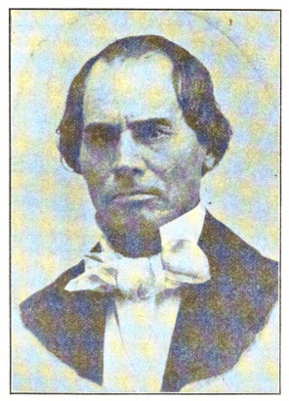

William Bent dirigió sus negocios en Bent’s Fort junto a Mestaaéehehe (Mujer Búho) durante momentos difíciles en un lugar remoto. Tuvo que sopesar sus elecciones con cuidado.

Punto para Reflexionar

¿Cómo se determina si una decisión
pasada es buena o no?

